الخطة البحثية
قسم: هندسة الحاسبات

قسم هندسة الحاسبات
كلية الهندسة
جامعة القاهرة

" مستقبل أقسام هندسة الحاسبات "

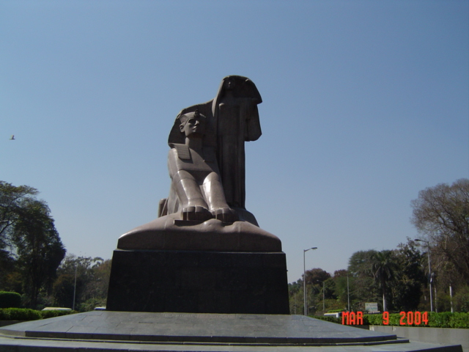
الخطة الاستراتيجية للقسم
التعليم وأنشطة القسم تبث القيم الأخلاقية للتدريس وللبحث العلمى القائم على المنظومة العلمية المتكاملة للفريق العلمى والادارى وروح الفخر بالانتماء للمكان ومراعاة الآخر
تحقيق مستوى أكاديمي متميز يعتمد على تفجير طاقات الابتكار فى الطالب والباحث مع الالتزام بمعاييرالجودة الشاملة فى التعليم الهندسى والمشاركة الفعالة فى خدمة البشرية.
القيم
الرؤية
الـغــايـــات الاســــتـراتـيـجـيـــــة
تقوية العلاقـــة بين القسم وخريجــيه والأقسام المناظرة والمؤسســات الصنــاعية والمجتمع والمجــتمع
توفير دعم فنى للكلية
إعداد خريج بمستوى مطابق لمعاييرالجودة
تطوير التعليم والبحث العلمى والدراســــات العليا
إدخال مفـــاهيم غير تقليدية فى نظم الإدارة
توفير بـيئة عمل جاذبة للجمـيع
جذب المتميزين من أعضــاء هيئة التدريس والطلاب

الرسالة
قوة دفع أقسام هندسة الحاسبات العالمية المشار لأعضائها وخريجيها بالبنان

رؤية القسم | قوة دفع أقسام هندسة الحاسبات العالمية المشار لأعضائها وخريجيها بالبنان

التخصصات العلمية | 1 | بنية الحاسبات والمشغلات الدقيقة
التخصصات العلمية | 2 | هندسة البرمجيات ولغات الحاسبات
التخصصات العلمية | 3 | شبكات الحاسبات
التخصصات العلمية | 4 | ذكاء الآلة والذكاء الاصطناعى والروبوتات
التخصصات العلمية | 5 | الرؤية بالحاسب وتشغيل الصور والاستشعار عن بعد
التخصصات العلمية | 6 | تأمين نظم الحاسبات وتشفير البيانات
التخصصات العلمية | 7 | نظم قواعد البيانات وتكنولوجيا المعلومات
التخصصات العلمية | 8 | نمذجة ومحاكاة واختبار نظم الحاسبات
التخصصات العلمية | 9 | أتمتة تصميم نظم الحاسبات والدوائر
التخصصات العلمية | 10 | الحسابات والنظم المتوازية والموزعة
التخصصات العلمية | 11 | الرسم بالحاسب والوسائط المتعددة
التخصصات العلمية | 12 | نظم الحاسبات المدمجة والحقيقية
التخصصات العلمية | 13 | تشغيل وتصنيع الحاسبات
التخصصات العلمية | 14 | نظم التشغيل والخوارزمات
التخصصات العلمية | 15 | الحسابات المتحركة والموزعة وعلى الشبكة

المجالات البحثية لكل تخصص | 1 | بنية الحاسبات والمشغلات الدقيق  - Computer Architecture  - Instruction-Level Parallelism  - Memory and Cache Architectures  - On-Chip Interconnects  - Multi-core and Multithreading  - Processor Micro-architectures
المجالات البحثية لكل تخصص | 2 | هندسة البرمجيات ولغات الحاسبات  - Service oriented architecture SOA ( Systems: Optimization, Reliability and Adaptation)  - Context-Aware Pervasive Computing  - Agent-oriented software abstractions  - ERP (Enterprise Resource Planning)
المجالات البحثية لكل تخصص | 3 | شبكات الحاسبات  - Network operations and management  - Network architecture and design  - Network flows and Security  - Routing algorithms  - Network standards and protocols  - Next Generation Internet and Related Technologies  - Network simulation and emulation  - Network coding
المجالات البحثية لكل تخصص | 4 | ذكاء الآلة والذكاء الاصطناعى والروبوتات  - Agent Technology (software and hardware intelligent agents –architecture, planning and learning for single and multiple agents).  - Computational Intelligence (different applications that require:  - Solving Multi-Objective problems using Evolutionary computation and real world applications.  - Genetics-based machine learning  - Self- Search techniques (hyper-heuristics, adaptive and self-adaptive parameter control, adaptive operator selection, automated construction of search heuristics)  - Neural Networks  - Bayesian Networks  - Avitars  - Natural Language Processing ( Arabic based- machine understanding and language translation)
المجالات البحثية لكل تخصص | 5 | الرؤية بالحاسب وتشغيل الصور والاستشعار عن بعد  - Arabic sign language recognition  - Hyper-spectral images applications  - Intelligent Visual Surveillance Systems  - Scene Understanding  - Surface reconstruction
المجالات البحثية لكل تخصص | 6 | تأمين نظم الحاسبات وتشفير البيانات  - Encryption  - Network Security  - Authentication mechanisms  - Enterprise data security  - IP protection  - Privacy protection  - Electronic payment systems  - Electronic voting systems  - Hardware Security Units
 | 7 | نظم قواعد البيانات وتكنولوجيا المعلومات  - Distributed Databases  - Database Security
 | 8 | نمذجة ومحاكاة واختبار نظم الحاسبات  - Modeling and simulation of multi-core architectures  - Modeling and simulation of DSP architectures
 | 9 | أتمتة تصميم نظم الحاسبات والدوائر  - Double patterning for photolithography.  - EDA tools for automatic routing and placement.  - Design for manufacturing and design for yield tools.  - Formal verification tools  - Hardware synthesis tools from high-level languages
 | 10 | الحاسبات والنظم المتوازية والموزعة  - Parallel and Distributed Architectures  - Parallel and Distributed Models  - Interconnection Networks  - Cluster and Grid Computing  - High Performance Computing  - Reconfigurable Computing  - Wireless/Sensor Networks and Pervasive Computing  - Cloud Computing
 | 11 | الرسم بالحاسب والوسائط المتعددة  - Shape simplification  - 3D models segmentation  - Cloth simulation
 | 12 | نظم الحاسبات المدمجة و الحقيقة  - Specification and Design  - Hardware/Software co-design  - Static and dynamic timing analysis  - Modeling for power, performance and reliability  - Design space exploration  - System on Chips  - Validation, verification and debugging technique
 | 13 | تشغيل وتصنيع الحاسبات  - Multi-core architectures and supporting compilers and operating systems  - Testing, Validation and Verification of Hardware Design
 | 14 | نظم التشغيل والخوارزمات  - Multi-Core Operating Systems Kernels  - Distributed storage systems  - Randomized algorithms  - Combinatorial optimization and approximation algorithms  - Testing and Verification of Algorithms
 | 15 | الحسابات المتحركة والموزعة وعلى الشبكة  - Wireless networks and protocols  - Wireless Technology  - Security, trust and privacy  - Data measurement and analysis  - Ad hoc networks  - Sensor networks and embedded systems  - Resource management, wireless QoS  - Mobile Internet  - Mobile computing  - Satellite communications

الاحتياجات البحثية | البشرية | - 20 عضو هيئة تدريس جديد  - فتح و تفعيل قنوات التعاون بين القسم و الأقسام المشابه فى الجامعات الأخرى و بين القسم و قطاع الصناعه
الاحتياجات البحثية | المادية | - Hyperspectral Camera around $75,000  - Handheld Laser scanner around $10,000  - Sensor Network lab $ 30,000  - High Performance computing labs  - Supporting software packages
الاحتياجات البحثية | المالية | - مليون جنيه سنويا يتم تخصيصها بمعرفة مجلس القسم للصرف على :  - دعم سفر أعضاء هيئة التدريس و معاونيخم وطلاب الدراسات العليا لحضور المؤتمرات العالمية بمعدل مرتين فى العام دون الارتباط بالنشر.  - للاشراف على الدراسات العليا المتميزة  - الدعم الكامل للنشر العلمى فى الدوريات و المؤتمرات المتميزة  - عدد 5 منحة مدفوعة لطلاب الدراسات العليا تضمن راتب لايقل عن 70% من الراتب فى الشركات العالمية العاملة فى مصر. (حوالى 5000 جنيه شهرى لهندسة الحاسبات فى الوقت الحالى 2011

خطة القسم (2011-2016) | نشر علمى | عدد 10 مقالة منها 2 على الأقل فى دورية محكمة كل عام
خطة القسم (2011-2016) | مشاريع بحثية | التقدم بمشروع بحثى على الأقل للجهات الممولة كل عام
خطة القسم (2011-2016) | مؤتمرات | عقد مؤتم دولى للقسم كل عام
خطة القسم (2011-2016) | أخرى | عقد عدد 2 ندوة بحثية داخلية كل فصل دراسى
آليات قياس و متابعة تحقيق الخطة |  | ارتفاع مؤشر أعضاء هيئة التدريس بالفسم طبقا للمعايير الدولية

التأثيرات المتوقعة  (القسم، الجامعة، المجتمع) | التغيرات السريعة فى اللوائح واساليب الادارة لظروف استثنائية مثل الثورات أو الكوارث الطبيغية مثل الزلازل

